Witam Was serdecznie… dziś przygotowałam dla Was zabawy z piłka.
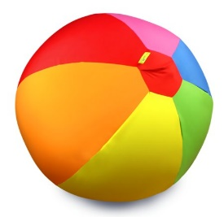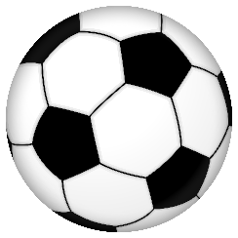
- Posłuchajcie wiersza E. M. Skorek „Skacząca piłka” w miejscach oznaczonych gwiazdką powtórzcie za Rodzicem : la, la, la...
Mała Ala piłkę ma, piłka skacze: la, la, la. La, la, la.*
Ala Ani piłkę da, piłka skoczy: la, la, la. La, la, la.*
Ładnie fika piłka ta, piłka tańczy: la, la, la. La, la, la.*
Piłkę łapie mała Ala, piłka skacze: la, la, la, la. La, la, la, la.*
Czy ktoś wdzięku więcej ma od tej piłki: la, la, la? La, la, la?*
- Zabawy piłkami – ćwiczenia matematyczne.
Ustawianie piłki względem siebie według poleceń Rodzica Np.
− Połóż piłkę przed sobą…
− Połóż piłkę za sobą…
− Połóż piłkę na kolanie, między nogami, obok siebie...
− Podrzucanie piłki określoną liczbę razy z głośnym liczeniem…
− Wykonywanie rzutów do kosza- liczenie.
3. Połącz każdą piłkę z odpowiednim zestawem kolorów. Otocz pętlą tę piłkę, która ma najwięcej kolorów. Karta pracy. (1)
4.Zabawy z rurką.
Dmuchanie przez rurki do napojów na papierowe kulki – piłeczki. Dzieci dostają kawałki gazet, które zgniatają w kulki – piłeczki. Kładą je na podłodze i dmuchają na nie przez rurki do napojów tak, aby poruszały się po podłodze.
5. Piłki. (2) - (3) Narysuj po śladzie w odpowiednim kolorze kredki.
Ćwiczenia graficzne, karta z pięcioma kołami – piłkami. Używając kredki tylko w jednym kolorze, pokoloruj piłki tak, żeby każda była inna.
6. Ćwiczenia z Rodzicem- rysujemy wspólnie.
Dzieci dobierają się parami z Rodzicem. Najpierw Rodzic zasłania oczy Dziecku, później następuje zmiana. Rodzic prowadzi rękę trzymającą flamaster po kartce. Przed zdjęciem opaski dziecko próbuje zgadnąć, co narysowało. Potem zamieniają się rolami.
Powodzenia i czekam na zdjęcia waszych wspólnych obrazków

